**新 书 推 荐**

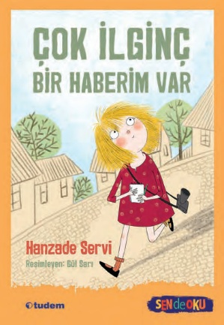**中文书名：《我有超酷新闻！》**

**英文书名：I Have Very Interesting News**

**作 者：Hanzade Servi, Gül Sarı**

**出 版 社：Tudem**

**代理公司：Tudem/ANA**

**页 数：48页**

**出版时间：2021年11月24日**

**代理地区：中国大陆、台湾**

**审读资料：电子稿**

**类 型：桥梁书**

**内容简介：**

***“究竟什么样的事件、情境或人物才算‘普通’或‘有趣’？这本书让孩子笑着思考新闻的本质。”***

* **三度斩获土耳其杜登文学奖的作家匠心之作（2004、2008、2014年）**
* **以童趣视角解密新闻创作，启发孩子观察力与思辨力**
* **互动式叙事：跟随小主角破解“平凡”与“有趣”的新闻密码**

“突发新闻：外星人登陆地球！”

不不不……这只是个玩笑！

少女伊佩克盯着空白的作业本发愁——老师要求全班撰写一篇“抓人眼球”的新闻报道，可哪儿来这么多大新闻？85岁老奶奶荡秋千算新闻吗？对着郁金香唱小夜曲的阿姨够特别吗？还有那个总在广场无声独舞的神秘大叔……当伊佩克举着自制话筒满街跑时，突然发现：最平凡的日常里，藏着最闪亮的新闻眼！

**作者简介：**

**汉扎德·塞尔维（Hanzade Servi），**三度斩获Tudem文学奖（2004/2008/2014）的宝藏作家。安纳托利亚大学新闻系科班出身，曾任记者、杂志编辑、影视编剧，现以“写给所有灵魂”为创作信条。在个人博客同步更新脑洞大开的诗歌、插画与故事，被誉为土耳其童书界的“灵感永动机”。

**居尔·萨勒（Gül Sarı）**是从历史系高材生变身插画魔法师。2010年毕业于哈斯特佩大学历史系后，于加齐大学攻读平面设计，现以自由插画师身份为童书注入复古胶片质感，兼职视频剪辑师时最爱在动画里埋彩蛋。

**内页插图：**

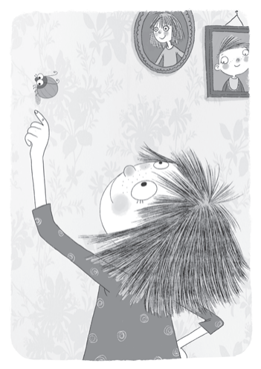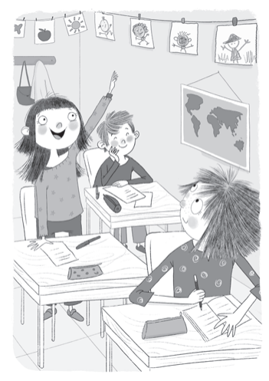 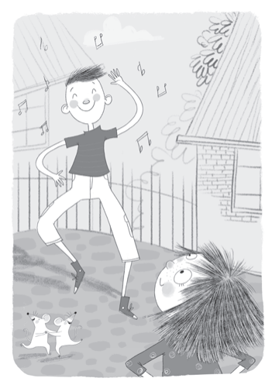 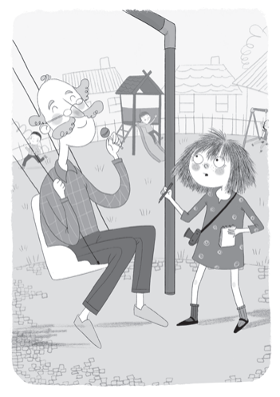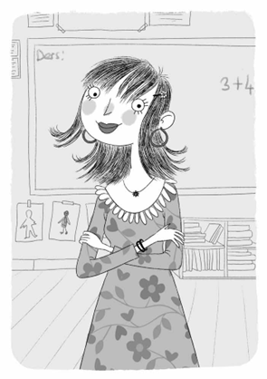 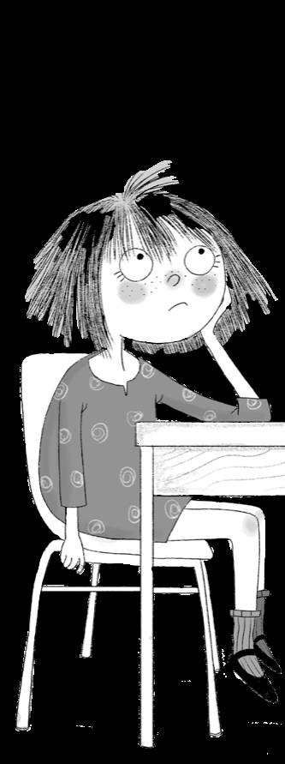

**感谢您的阅读！**

**请将反馈信息发至：版权负责人**

Email：[Rights@nurnberg.com.cn](mailto:Rights@nurnberg.com.cn)

安德鲁·纳伯格联合国际有限公司北京代表处

北京市海淀区中关村大街[在地图中查看](javascript:;)甲59号中国人民大学文化大厦1705室, 邮编：100872

电话：010-82504106,   传真：010-82504200

公司网址：[http://www.nurnberg.com.cn](http://www.nurnberg.com.cn/)

书目下载：<http://www.nurnberg.com.cn/booklist_zh/list.aspx>

书讯浏览：<http://www.nurnberg.com.cn/book/book.aspx>

视频推荐：<http://www.nurnberg.com.cn/video/video.aspx>

豆瓣小站：<http://site.douban.com/110577/>

新浪微博：[安德鲁纳伯格公司的微博_微博 (weibo.com)](https://weibo.com/1877653117/profile?topnav=1&wvr=6)

微信订阅号：ANABJ2002

